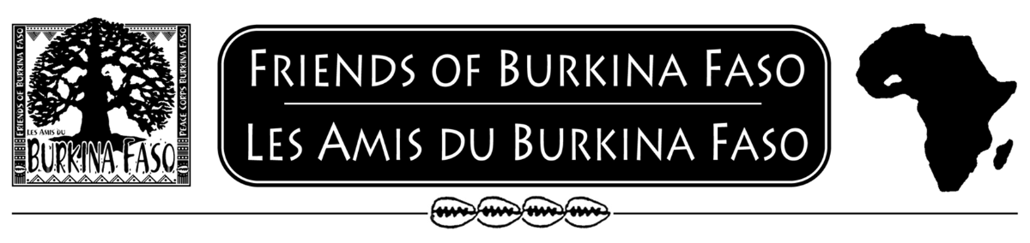

APPEL A PROPOSITIONS 2024

Friends of Burkina Faso/Les Amis du Burkina Faso (FBF) est une organisation caritative basée aux États-Unis, fondée en 1987. Nous sommes un petit organisme à but non lucratif, solidaires du peuple Burkinabé. Depuis 2002, FBF soutient des petits projets de développement menés par la communauté au Burkina Faso.

FBF accepte actuellement les propositions à prendre en considération pour le financement de la subvention. Les projets proposés doivent être liés au développement communautaire OU liés à l'aide humanitaire. Dans le domaine du développement communautaire, cette année une priorité spéciale sera donnée à un ou plusieurs projets axés sur les opportunités d'éducation des filles.

Dans l’ensemble, FBF accorde la priorité aux propositions 1) initiées par des Burkinabè, 2) répondant à un ou plusieurs besoins exprimés par la potentielle communauté bénéficiaire potentielle, 3) gérées par une organisation non-gouvernementale compétente prête à assumer les responsabilités fiduciaires, et 4) renforçant les capacités institutionnelles, comme en témoigne la participation des communautés locales aux activités et au leadership du projet.

Compte tenu de notre capacité de collecte de fonds limitée, nous pouvons seulement financer les demandes allant de USD $5 000 à $15,000 avec une orientation communautaire claire et des avantages sociaux bien définis et durables. Les Amis du Burkina Faso collabore uniquement avec des organisations ayant un récépissé officiel, un compte bancaire officiel (La Poste n’est pas admissible), et la capacité de soumettre des reçus, un rapport provisoire, un rapport final, et des photos illustrant l’avancement du projet.

Pour soumettre une proposition, le formulaire ci-joint doit être rempli et votre proposition ne devrait pas dépasser 5 pages (excluant la copie de votre récépissé et le budget du projet). Si nous recevons un très grand nombre de propositions, FBF se réserve le droit de limiter les propositions aux 25 premières reçues. Les organisations sont donc encouragées à soumettre leur proposition le plus tôt possible.

Les propositions de projets doivent être soumises avant le 31 aout 2024 par courrier électronique à : projects@friendsofburkinafaso.org

Les propositions reçues après cette date limite ne seront pas prises en considération.

N.B. : Les subventions seront distribuées en fin janvier 2025.
Les Amis du Burkina Faso: Demande de subvention 2024

Information de base
Zone à desservir (quartier, village, ville), y compris la région
Nom de l’organisation demandant un financement
Nom et coordonnées de la direction du projet.
Veuillez indiquer une personne principale et une personne secondaire à contacter.

L'organisation a-t-elle un compte bancaire sur lequel la FBF peut transférer des fonds ? Nom de l’institution
Quel est le numéro de récépissé de votre organisation ?

Veuillez attacher la copie du récépissé à cette demande
Besoins de la population cible
Décrivez en une phrase le but et l’objectif de votre projet.
Décrire en détail l’objectif du projet. Soyez précis sur ce que vous envisagez faire, comment vous allez le faire, et l’impact que cela aura sur les bénéficiaires.

Justifier le choix de ce projet et comment il répondra aux besoins de la population cible.

Nombre (approximatif) de bénéficiaires et période pendant laquelle ils/elles bénéficieront du projet
Comment le projet que vous proposez est-il différent ou unique par rapport à d'autres projets ou activités qui existent déjà pour la population/la zone que vous désirez desservir ? Qu’est-ce qui fait la particularité de votre projet ?
Estimation des coûts
Version résumée, courte et simplifiée du budget global. Pour cette section, relevez seulement le coût unitaire estimé ou connu des éléments principaux et/ou activités majeures proposés ainsi que le coût total du projet.
Puis, préparez un document additionnel détaillant de façon plus exhaustive votre budget. Joindre ce budget détaillé à ce formulaire de demande.
Quelles sont les contributions financières, techniques, et/ou matérielles que votre organisation pourrait elle-même mobiliser dans le cadre de ce projet en dehors du financement des Amis du Burkina Faso ?

Expérience
Décrire l’expérience passée de l’organisation et de la (les) personne(s) responsable en matière d'implémentation de projet de développement.
Comment envisagez-vous assurer la mise en œuvre, le suivi et l'évaluation de l’impact du projet ainsi que la justification de l’utilisation des fonds ? Soyez spécifiques sur les personnes impliquées, la procédure et les ressources dont vous disposez pour assurer le suivi et l'évaluation.

Veuillez fournir le nom et les coordonnées (courriel ou numéro WhatsApp) de deux (2) personnes pouvant servir de référence pour votre organisation. Il s’agit de personnes extérieures à votre organisation avec lesquelles vous avez déjà travaillé ou qui ont une bonne compréhension de votre capacité à mettre en œuvre des projets avec succès.

Je certifie que j’ai lu et compris les critères d'éligibilité et que mon organisation remplit tous les critères requis par les Amis du Burkina Faso.

Nom de la personne remplissant cette demande : ____________________________________

Titre : ____________________________________

Coordonnées (courriel et numéro de téléphone) : ____________________________________

Signature : ____________________________________

Date : ____________________________________

Les propositions complétées doivent être envoyées par courrier électronique à: projects@friendsofburkinafaso.org.

La date limite est le 31 août 2024.

